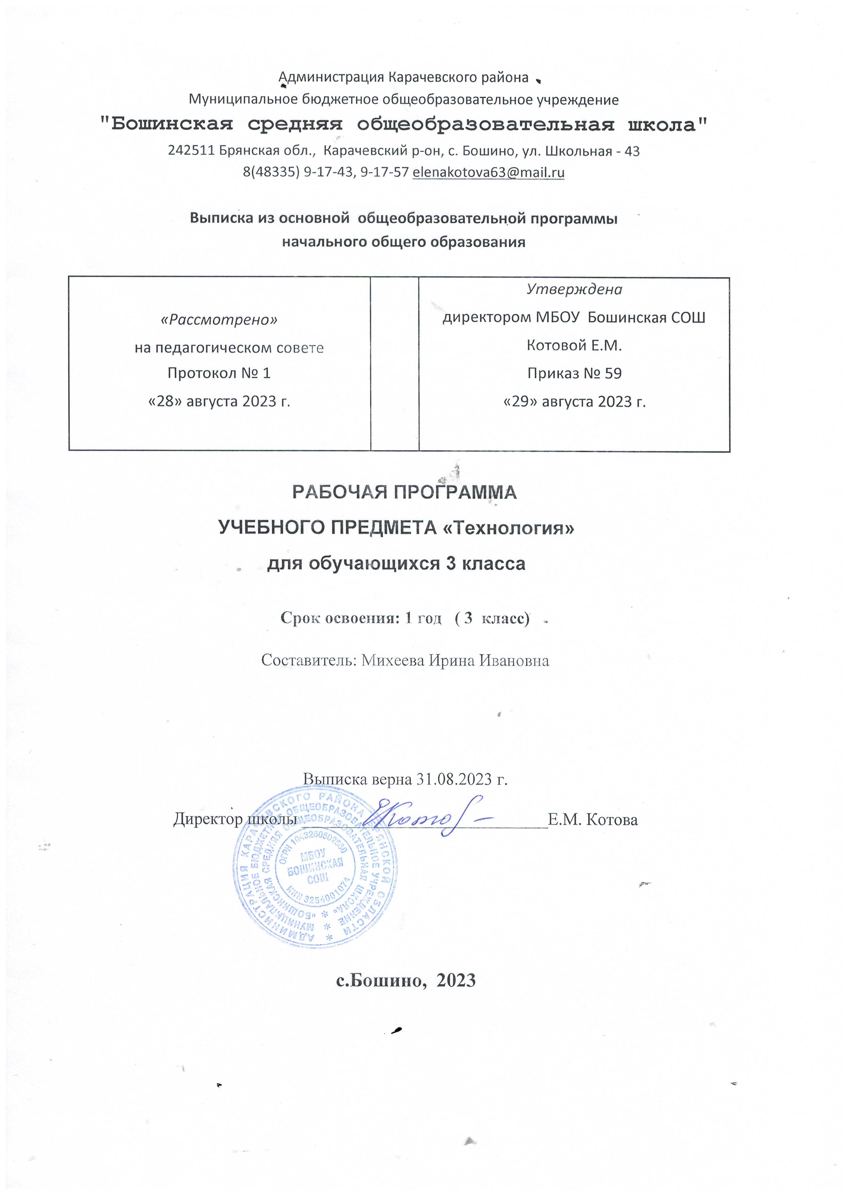

**Пояснительная записка**

Рабочая программа по технологии в 3 классе МБОУ БошинскаяСОШ разработана на основании следующих нормативных документов:

* федерального уровня

1. Федерального Закона от 29 декабря 2012 г. № 273-ФЗ «Об образовании в Российской Федерации»;
2. Приказом Минобрнауки России от 6 октября 2009 года № 373 «Об утверждении и введении в действие федерального государственного образовательного стандарта начального общего образования» ( с изменениями)
3. Программы (Авторская программа ) начального общего образования по технологии авторов: Н.И. Роговцевой, Богдановой Н.В., Добромысловой Н.В.
4. Приказа Министерства образования и науки Российской Федерации от 31 марта 2014 года № 253 г.Москва «Об утверждении федерального перечня учебников, рекомендуемых к использованию при реализации имеющих государственную аккредитацию образовательных программ начального общего, основного общего, среднего общего образования»;
5. СанПиН 2.4.2.2821-10 «Санитарно-эпидемиологические требования к условиям и организации обучения в общеобразовательных учреждениях» (постановление Главного государственного санитарного врача РФ от 29.12.2010 № 189, зарегистрировано в Минюсте России 03.03.2011, регистрационный номер 19993);

* **регионального уровня**

6.Закона Брянской области «Об образовании в Брянской области» от 08.08.2013г.

№ 62-З;

* **уровня образовательной организации**

7.Устава МБОУ Бошинская СОШ

8.Основной образовательной программы начального общего образования

МБОУ Бошинская СОШ №4

9.Учебного плана Бошинская СОШ

**Цели** изучения технологии:

* Овладение технологическими знаниями и технико-технологическими умениями.
* Освоение продуктивной проектной деятельности.
* Формирование позитивного эмоционально-ценностного отношения к труду и людям труда.
* приобретение личного опыта как основы обучения и познания;
* приобретение первоначального опыта практической преобразовательной деятельности на основе овладения технологическими знаниями, технико-технологическими умениями и проектной деятельностью;
* формирование позитивного эмоционально-ценностного отношения к труду и людям труда.

**Место курса «Технология» в учебном плане**

На изучение технологии в начальной школе отводится 1 ч в неделю.

Курс рассчитан на 34 ч - во 2 - 4 классах (34 учебные недели).

**Общая характеристика курса**

Теоретической основой данной программы являются:

* *Системно*-*деятельностный* *подход*:обучение на основе реализации в образовательном процессе теории деятельности, которое обеспечивает переход внешних действий во внутренние умственные процессы и формирование психических действий субъекта из внешних, материальных (материализованных) действий с последующей их интериоризацией (П.Я.Гальперин, Н.Ф.Талызина и др.).
* *Теория* *развития* *личности* *учащегося на основе освоения универсальных* *способов* *деятельности*:понимание процесса учения не только как усвоение системы знаний, умений, и навыков, составляющих инструментальную основу компетенций учащегося, но и как процесс развития личности, обретения духовно-нравственного и социального опыта.

Особенностью программы является то, что она обеспечивает изучение начального курса технологии через *осмысление младшим школьником деятельности человека*, осваивающего природу на Земле, в Воде, в Воздухе и в информационном пространстве. Человек при этом рассматривается как создатель духовной культуры и творец рукотворного мира. Освоение содержания предмета осуществляется на основе *продуктивной проектной деятельности*. Формирование конструкторско-технологических знаний и умений происходит в процессе работы с *технологической картой.*

Названные особенности программы отражены в ее структуре.

Содержание основных разделов - «Человек и земля», «Человек и вода», «Человек и воздух», «Человек и информация» - позволяет рассматривать деятельность человека с разных сторон. В программе как особые элементы содержания обучения технологии представлены технологическая карта и проектная деятельность. На основе технологической карты ученики знакомятся со свойствами материалов, осваивают способы и приемы работы с инструментами и знакомятся с технологическим процессом. В каждой теме реализован принцип: от деятельности под контролем учителя к самостоятельному изготовлению определенной «продукции», реализации конкретного проекта.

Особое внимание в программе отводится содержанию практических работ, которое предусматривает:

* знакомство детей с рабочими технологическими операциями, порядком их выполнения при изготовлении изделия, подбором необходимых материалов и инструментов;
* овладение инвариантными составляющими технологических операций (способами работы) разметки, раскроя, сборки, отделки;
* первичное ознакомление с законами природы, на которые опирается человек при работе;
* знакомство со свойствами материалов, инструментами и машинами, помогающими человеку в обработке сырья и создании предметного мира;
* изготовление преимущественно объемных изделий (в целях развития пространственного восприятия);
* осуществление выбора - в каждой теме предлагаются либо два-три изделия на основе общей конструкции, либо разные варианты творческих заданий на одну тему;
* проектнаядеятельность **(**определение цели и задач, распределение участников для решения поставленных задач, составление плана, выбор средств и способов деятельности, оценка результатов, коррекция деятельности);
* использование в работе преимущественно конструкторской, а не изобразительной деятельности;
* знакомство с природой и использованием ее богатств человеком;
* изготовление преимущественно изделий, которые являются объектами предметного мира (то, что создано человеком), а не природы.

Проектная деятельность и работа с технологическими картами формирует у учащихся умения ставить и принимать задачу, планировать последовательность действий и выбирать необходимые средства и способы их выполнения. Самостоятельное осуществление продуктивной проектной деятельности совершенствует умение находить решения в ситуации затруднения, работать в коллективе, брать ответственность за результат деятельности на себя и т.д. В результате закладываются прочные основы трудолюбия и способности к самовыражению, формируются социально ценные практические умения, приобретается опыт преобразовательной деятельности и творчества.

Продуктивная проектная деятельность создает основу для развития личности младшего школьника, предоставляет уникальные возможности для духовно-нравственного развития детей. Рассмотрение в рамках программы «Технология» проблемы гармоничной среды обитания человека позволяет детям получить устойчивые представления о достойном образе жизни в гармонии с окружающим миром. Активное изучение образов и конструкций природных объектов, которые являются неисчерпаемым источником идей для мастера, способствует воспитанию духовности. Ознакомление с народными ремеслами, изучение народных культурных традиций также имеет огромный нравственный смысл.

**результаты изучения учебного курса**

Усвоение данной программы обеспечивает достижение следующих результатов.

**Личностные результаты:**

1. Воспитание патриотизма, чувства гордости за свою Родину, российский народ и историю России.

2. Формирование целостного социально ориентированного взгляда на мир в его органичном единстве и разнообразии природы, народов, культур и религий.

3. Формирование уважительного отношения к иному мнению, истории и культуре других народов.

4. Принятие и освоение социальной роли обучающегося, развитие мотивов учебной деятельности и формирование личностного смысла учения.

5. Развитие самостоятельности и личной ответственности за свои поступки, в том числе в информационной деятельности, на основе представлений о нравственных нормах, социальной справедливости и свободе.

6. Формирование эстетических потребностей, ценностей и чувств.

7. Развитие навыков сотрудничества со взрослыми и сверстниками в разных ситуациях, умений не создавать конфликтов и находить выходы из спорных ситуаций.

8. Формирование установки на безопасный и здоровый образ жизни.

**Метапредметные результаты:**

1. Овладение способностью принимать и реализовывать цели и задачи учебной деятельности, приемами поиска средств ее осуществления.

2. Освоение способов решения проблем творческого и поискового характера.

3. Формирование умений планировать, контролировать и оценивать учебные действия в соответствии с поставленной задачей и условиями ее реализации, определять наиболее эффективные способы достижения результата.

4. Использование знаково-символических средств представления информации для создания моделей изучаемых объектов и процессов, схем решения учебных и практических задач.

5. Использованиеразличных способов поиска (в справочных источниках и открытом учебном информационном пространстве Интернета), сбора, обработки, анализа, организации, передачи и интерпретации информации в соответствии с коммуникативными и познавательными задачами и технологиями учебного предмета, в том числе умений вводить текст с помощью клавиатуры, фиксировать (записывать) в цифровой форме измеряемые величины и анализировать изображения, звуки, готовить свое выступление и выступать с аудио-, видео- и графическим сопровождением, соблюдать нормы информационной избирательности, этики и этикета.

6. Овладение навыками смыслового чтения текстов различных стилей и жанров в соответствии с целями и задачами, осознанно строить речевое высказывание в соответствии с задачами коммуникации и составлять тексты в устной и письменной форме.

7. Овладение логическими действиями сравнения, анализа, синтеза, обобщения, классификации по родовидовым признакам, установления аналогий и причинно-следственных связей, построения рассуждений, отнесения к известным понятиям.

8. Готовность слушать собеседника и вести диалог, признавать возможность существования различных точек зрения и права каждого иметь свое мнение, излагать и аргументировать свою точку зрения и оценку событий.

9. Овладение базовыми предметными и межпредметными понятиями, отражающими существенные связи и отношения между объектами и процессами.

**Предметные результаты:**

1. Получение первоначальных представлений о созидательном и нравственном значении труда в жизни человека и общества, о мире профессий и важности правильного выбора профессии.

2. Формирование первоначальных представлений о материальной культуре как продукте предметно-преобразующей деятельности человека.

3. Приобретение навыков самообслуживания, овладение технологическими приемами ручной обработки материалов, освоение правил техники безопасности.

4. Использование приобретенных знаний и умений для творческого решения несложных конструкторских, художественно-конструкторских (дизайнерских), технологических и организационных задач.

5. Приобретение первоначальных знаний о правилах создания предметной и информационной среды и умения применять их для выполнения учебно-познавательных и проектных художественно-конструкторских задач.

**Планируемые результаты освоения учебного предмета «Технология»**

**1. Общекультурные и общетрудовые компетенции. Основы культуры труда.**

|  |  |
| --- | --- |
| Ученик научится: | Ученик получит возможность научиться: |
| • называть наиболее распространенные в своем регионе традиционные народные промыслы и ремесла, современные профессии (в том числе профессии своих родителей) и описывать их особенности;  • понимать общие правила создания предметов рукотворного мира: соответствие изделия обстановке, удобство (функциональность), прочность, эстетическую выразительность — и руководствоваться ими в своей продуктивной деятельности;  • анализировать предлагаемую информацию, планировать предстоящую практическую работу, осуществлять корректировку хода практической работы, самоконтроль выполняемых практических действий;  • организовывать свое рабочее место в зависимости от вида работы, выполнять доступные действия по самообслуживанию и доступные виды домашнего труда. | • уважительно относиться к труду людей;  • понимать культурно-историческую ценность традиций, отраженных в предметном мир,е и уважать их;  • понимать особенности проектной деятельности, осуществлять под руководством учителя элементарную проектную деятельность в малых группах: разрабатывать замысел, искать пути его реализации, воплощать его в продукте,  демонстрировать готовый продукт (изделия, комплексные работы, социальные услуги). |

**2. Технология ручной обработки материалов. Элементы графической грамоты.**

|  |  |
| --- | --- |
| Ученик научится: | Ученик получит возможность научиться: |
| • на основе полученных представлений о многообразии материалов, их видах, свойствах, происхождении, практическом применении в жизни осознанно подбирать доступные в обработке материалы для изделий по декоративно-художественным и конструктивным свойствам в соответствии с поставленной задачей;  • отбирать и выполнять в зависимости от свойств освоенных материалов оптимальные и доступные технологические приёмы их ручной обработки при разметке деталей, их выделении из заготовки, формообразовании, сборке и отделке изделия; экономно расходовать используемые материалы;  • применять приёмы безопасной работы ручными инструментами: чертежными (линейка, угольник, циркуль), режущими (ножницы) и колющими (игла);  • выполнять символические действия моделирования и преобразования модели и работать с простейшей технической документацией: распознавать чертежи и эскизы, читать их и выполнять разметку с опорой на них; изготавливать плоскостные и объемные изделия по простейшим чертежам, эскизам, схемам, рисункам. | • отбирать и выстраивать оптимальную технологическую последовательность реализации собственного или предложенного учителем замысла;  • прогнозировать конечный практический результат и самостоятельно комбинировать художественные технологии в соответствии с конструктивной или декоративно-художественной задачей. |

**3. Конструирование и моделирование**

|  |  |
| --- | --- |
| Ученик научится: | Ученик *получит возможность научиться:* |
| • анализировать устройство изделия: выделять детали, их форму, определять взаимное расположение, виды соединения деталей;  • решать простейшие задачи конструктивного характера по изменению вида и способа соединения деталей: на достраивание, придание новых свойств конструкции, а также другие доступные и сходные по сложности задачи (в том числе в интерактивных средах на компьютере);  • изготавливать несложные конструкции изделий по рисунку, простейшему чертежу или эскизу, образцу и доступным заданным условиям (в том числе в интерактивных средах на компьютере). | *• соотносить объемную конструкцию, основанную на правильных геометрических формах, с изображениями их разверток;*  *• создавать мысленный образ конструкции с целью решения определенной конструкторской задачи или передачи определенной художественно-эстетической информации, воплощать этот образ в материале.* |

**4. Практика работы на компьютере**

|  |  |
| --- | --- |
| Ученик научится | Ученик *получит возможность научиться* |
| • соблюдать безопасные приёмы труда, пользоваться персональным компьютером для воспроизведения и поиска необходимой информации в ресурсе компьютера, для решения доступных конструкторско-технологических задач;  • использовать простейшие приёмы работы с готовыми электронными ресурсами: активировать, читать информацию,выполнять задания;  • создавать небольшие тексты, иллюстрации к устному рассказу, используя редакторы текстов и презентаций. | *• пользоваться доступными приёмами работы с готовой текстовой, визуальной, звуковой информацией в сети Интернет, а также познакомится с доступными способами её получения, хранения, переработки.* |

**Содержание учебного предмета «Технология»**

**1. Общекультурные и общетрудовые компетенции (знания, умения и способы деятельности). Основы культуры труда, самообслуживания**

Трудовая деятельность и её значение в жизни человека. Рукотворный мир как результат труда человека; разнообразие предметов рукотворного мира (архитектура, техника, предметы быта и декоративно-прикладного искусства и т. д.) разных народов России). Особенности тематики, материалов, внешнего вида изделий декоративного искусства разных народов, отражающие природные, географические и социальные условия конкретного народа.

Элементарные общие правила создания предметов рукотворного мира (удобство, эстетическая выразительность, прочность; гармония предметов и окружающей среды). Бережное отношение к природе как источнику сырьевых ресурсов. Мастера и их профессии; традиции и творчество мастера в создании предметной среды (общее представление).

Анализ задания, организация рабочего места в зависимости от вида работы, планирование трудового процесса. Рациональное размещение на рабочем месте материалов и инструментов, распределение рабочего времени. Отбор и анализ информации (из учебника и других дидактических материалов), её использование в организации работы. Контроль и корректировка хода работы. Работа в малых группах, осуществление сотрудничества, выполнение социальных ролей (руководитель и подчинённый).

Элементарная творческая и проектная деятельность (создание замысла, его детализация и воплощение). Культура проектной деятельности и оформление документации (целеполагание, планирование, выполнение, рефлексия, презентация, оценка). Система коллективных, групповых и индивидуальных проектов. Культура межличностных отношений в совместной деятельности. Результат проектной деятельности — изделия, которые могут быть использованы для оказания услуг, для организации праздников, для самообслуживания, для использования в учебной деятельности и т. п. Выполнение доступных видов работ по самообслуживанию, домашнему труду, оказание доступных видов помощи малышам, взрослым и сверстникам.

Выполнение элементарных расчетов стоимости изготавливаемого изделия.

**2. Технология ручной обработки материалов. Элементы графической грамоты**

Общее понятие о материалах, их происхождении. Исследование элементарных физических, механических и технологических свойств доступных материалов. Многообразие материалов и их практическое применение в жизни.

Подготовка материалов к работе. Экономное расходование материалов. Выбор ***и замена*** материалов по их декоративно-художественным и конструктивным свойствам, использование соответствующих способов обработки материалов в зависимости от назначения изделия.

Инструменты и приспособления для обработки материалов (знание названий используемых инструментов), выполнение приёмов их рационального и безопасного использования.

Общее представление о технологическом процессе, технологической документации (технологическая карта, чертеж и др.) анализ устройства и назначения изделия; выстраивание последовательности практических действий и технологических операций; подбор и замена материалов и инструментов; экономная разметка; обработка с целью получения деталей, сборка, отделка изделия; проверка изделия в действии, внесение необходимых дополнений и изменений. Называние, и выполнение основных технологических операций ручной обработки материалов: разметка деталей (на глаз, по шаблону, трафарету, лекалу, копированием, с помощью линейки, угольника, циркуля), выделение деталей (отрывание, резание ножницами, канцелярским ножом), формообразование деталей (сгибание, складывание и др.), сборка изделия (клеевое, ниточное, проволочное, винтовое и др.), отделка изделия или его деталей (окрашивание, вышивка, аппликация и др.). Грамотное заполнение технологической карты. Выполнение отделки в соответствии с особенностями декоративных орнаментов разных народов России (растительный, геометрический и другой орнамент).

Проведение измерений и построений для решения практических задач. Виды условных графических изображений: рисунок, простейший чертёж, эскиз, развёртка, схема (их узнавание). Назначение линий чертежа (контур, линии надреза, сгиба, размерная, осевая, центровая, разрыва). Чтение условных графических изображений. Разметка деталей с опорой на простейший чертёж, эскиз. Изготовление изделий по рисунку, простейшему чертежу или эскизу, схеме.

**3. Конструирование и моделирование**

Общее представление о конструировании как создании конструкции каких-либо изделий (технических, бытовых, учебных и пр.). Изделие, деталь изделия (общее представление). Понятие о конструкции изделия; различные виды конструкций и способы их сборки. Виды и способы соединения деталей. Основные требования к изделию (соответствие материала, конструкции и внешнего оформления назначению изделия).

Конструирование и моделирование изделий из различных материалов по образцу, рисунку, простейшему чертежу или эскизу и по заданным условиям (технико-технологическим, функциональным, декоративно-художественным и пр.). Конструирование и моделирование на компьютере и в интерактивном конструкторе.

**4. Практика работы на компьютере**

Информация, её отбор, анализ и систематизация. Способы получения, хранения, переработки информации. Назначение основных устройств компьютера для ввода, вывода, обработки информации. Включение и выключение компьютера и подключаемых к нему устройств. Клавиатура, общее представление о правилах клавиатурного письма, пользование мышью, использование простейших средств текстового редактора. Простейшие приёмы поиска информации: по ключевым словам, каталогам. Соблюдение безопасных приёмов труда при работе на компьютере; бережное отношение к техническим устройствам. Работа с ЦОР (цифровыми образовательными ресурсами), готовыми материалами на электронных носителях (СО).

Работа с простыми информационными объектами (текст, таблица, схема, рисунок): преобразование, создание, сохранение, удаление. Создание небольшого текста по интересной детям тематике. Вывод текста на принтер. Использование рисунков из ресурса компьютера, программ Word.

**Тематическое планирование**

|  |  |  |
| --- | --- | --- |
| **№**  **п/п** | **Количество часов** | **Тема урока** |
| **Введение (1 час)** | | |
| 1 | 1 | Здравствуй, дорогой друг! Как работать с учебни­ком. Путешествуем по городу |
| **Тема 1: Человек и земля (21 ч)** | | |
| 2 | 1 | Архитектура Изделие: «Дом» |
| 3 | 1 | Городские постройки Изделие: «Телебашня» |
| 4 | 1 | Парк Изделие: «Городской парк» |
| 5,6 | 2 | Проект Изделия: «Качалка», «Песочница», «Игровой комп­лекс», «Качели» |
| 7,8 | 2 | Ателье мод. Одежда. Пряжа и ткани  Изделия: «Строчка стебельчатых стежков», "Строчка петельных стежков», «Украшение пла­точка монограммой», «Украшение фартука». Практическая работа: «Коллекция тканей» |
| 9 | 1 | Изготовление тканей Изделие: «Гобелен» |
| 10 | 1 | Вязание Изделие: «Воздушные петли» |
| 11 | 1 | Одежда для карнавала Изделия: «Кавалер», «Дама» |
| 12 | 1 | Бисероплетение  Изделия: «Браслетик «Цветочки», «Браслетик «Подковки». Практическая работа: «Кроссворд «Ателье мод» |
| 13 | 1 | Кафе Изделие: «Весы». Практическая работа: «Тест «Кухонные принад­лежности» |
| 14 | 1 | Фруктовый завтрак  Изделие: «Фруктовый завтрак», «Солнышко в та­релке» (по выбору учителя).  Практическая работа: «Таблица «Стоимость завт­рака» |
| 15 | 1 | Колпачок –цыпленок Изделие «Колпачок-цыпленок» |
| 16 | 1 | Бутерброды Изделие:«Бутерброды»  «Радуга на шпажке» (по выбору учителя) |
| 17 | 1 | Салфетница Изделия:  «Салфетница», «Способы складывания салфеток» |
| 18 | 1 | Магазин подарков  Изделия: «Солёное тесто», «Брелок для ключей» |
| 19 | 1 | Золотистая соломка Изделие: «Золотистая соломка" |
| 20 | 1 | Упаковка подарков Изделие: «Упаковка подарков" |
| 21 | 1 | Автомастерская Изделие: «Фургон «Мороженое» |
| 22 | 1 | Грузовик Изделия: «Грузовик», «Автомобиль».  Практическая работа: «Человек и земля» |
| **Тема 2: Человек и вода – 4 часа** | | |
| 23 | 1 | Мосты Изделие, модель «Мост» |
| 24 | 1 | Водный транспорт Изделия: «Яхта», «Баржа» (по выбору учителя) |
| 25 |  | Проект: Океанариум  Изделие: «Осьминоги и рыбки». Практическая работа: «Мягкая игрушка» |
| 26 | 1 | Фонтаны Изделие: «Фонтам».  Практическая работа: «Человек и вода» |
|  |  | **Тема 3: Человек и воздух-3ч.** |
| 27 | 1 | Зоопарк Изделие: «Птицы».  Практическая работа: «Тест «Условные обозначе­ния техники оригами» |
| 28 | 1 | Вертолетная площадка Изделие: «Вертолёт «Муха» |
| 29 | 1 | Воздушный шар  Изделие: «Воздушный шар».  Украшаем город (материал рассчитан на внеклассную деятельность) Изделия: «Композиция «Клоун».  Практическая работа: «Человек и воздух» |
|  |  | **Тема 4: Человек и информация – 4ч.** |
| 30 | 1 | Переплетная мастерская Изделие: «Переплётные работы» |
| 31 | 1 | Почта |
| 32, 33 | 2 | **Промежуточная аттестация. Итоговое тестирование.**  Кукольный театр Проект «Готовим спектакль»  Изделие: «Кукольный театр» |
| 34 | 1 | Афиша Изделие «Афиша» |

**Материально-техническое обеспечение**

Роговцева Н. И., Богданова Н.В., Добромыслова Н.В. **Технология. Рабо­чие программы. 1—4 классы.**

Роговцева Н. И., Богданова Н.В., Добромыслова Н.В. **Тех­нология. Рабочая тетрадь. 3 класс.**

Роговцева Н. И., Богданова Н.В., Добромыслова Н.В. **Технология. Учебник. 3 класс.**

**Электронное приложение к учебнику «Технология», 3 класс**

Классная доска

Персональный компьютер

Мультимедийный проектор.

Наборы цветной бумаги, картона

Ученические столы двухместные с комплектом стульев.

Стол учительский с тумбой.

Шкафы для хранения учебников, дидактических мате­риалов, пособий, учебного оборудования и пр.

**Приложение**

**Итоговое тестирование**

**Ф.И. учащегося___________________________ Класс__________**

**1 вариант**

**Часть 1**

**Базовый уровень**

**1.Какая техника использовалась для создания всех трех работ, изображенных ниже?**



А) лепка

Б) аппликация

В) рисование

Г) плетение

Ответ:_____________________________________________________________

**2.Аппликация бывает по технике выполнения:**

А) обрывная и разрезная

Б) объемная и плоская

В) аккуратная и красивая

Ответ:_____________________________________________________________

**3. Найди из перечисленных способы соединения деталей аппликации из цветной бумаги.**   
А) детали склеиваются   
Б) детали сшиваются   
В) детали сколачиваются гвоздями

Ответ:_____________________________________________________________

**4.Установите правильную последовательность выполнения изделия в технике аппликации и составь план. Запиши в таблицу.**

А) разметить детали по шаблону

Б) составить композицию

В) вырезать детали

Г) наклеить на фон

|  |  |  |  |
| --- | --- | --- | --- |
| 1 | 2 | 3 | 4 |
|  |  |  |  |

**5.Для выполнения работы вам потребуются материалы и инструменты. Из предложенного списка выберите предметы, относящиеся к инструментам и материалам. Записав их в нужный столбик.**

Канцелярский нож, клей, ножницы, ленты, ткань, тесьма, линейка, бархатная бумага.

|  |  |
| --- | --- |
| *Инструменты* | *Материалы* |
|  |  |

**6. Выбери природные материалы для изготовления изделий.**

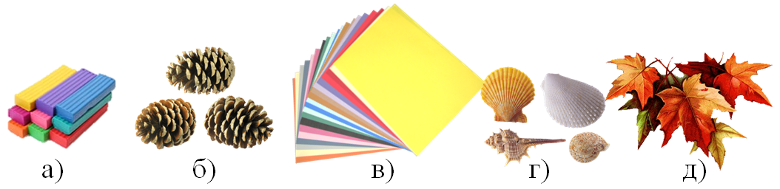

Ответ:_____________________________________________________________

**7.Перед вами правила безопасной работы с одним из часто используемых в работе инструментов, назовите его:**

– Этот инструмент нужно передавать своему товарищу, держа его за лезвия;

– Во время работы с ним нельзя отвлекаться и размахивать им;

– На столе этот инструмент должен лежать с сомкнутыми лезвиями.

**1)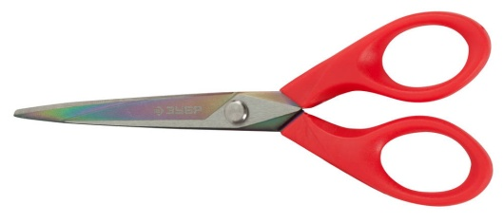 2)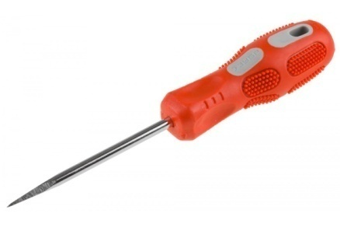 3)**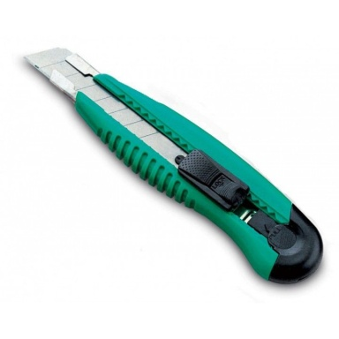

Ответ:__________________________________

**8. Какое утверждение верно?**

А) бумага во влажном состоянии становится прочнее.

Б) бумага упруга: она возвращается в исходное положение после её сворачивания.

В) бумагу трудно смять: она легко распрямляется после смятия.

Г) бумага жёсткая: нужно приложить большие усилия, чтобы сложить бумажный лист

Ответ:_____________________________________________________________

**9. Соотнесите материал и изделие из него:**

А) Шерсть                        1) Сметана

Б) Какао                            2) Свитер

В) Нефть                           3) Шоколад

Г) Молоко                         4) Бензин

|  |  |  |  |
| --- | --- | --- | --- |
| **А** | **Б** | **В** | **Г** |
|  |  |  |  |

**10. Главная часть компьютера – это…**

А) монитор

Б) системный блок

В) клавиатура

Ответ:_______________________________________________

**11. Сведения, которые люди передают друг другу устно, письменно или с помощью технических средств - это:**

А) информация

Б) жесты

В) знания

**Г)**  речь

Ответ:_____________________________________________________________

**12. Соотнеси вид информации и способ передачи**

А) Рассказ учителя 1) это печатная информация

Б) Номер телефона в записной книжке 2) это устная информация

В) Сообщение в журнале или газете 3) это письменная информация

|  |  |  |
| --- | --- | --- |
| **А** | **Б** | **В** |
|  |  |  |

**Часть 2**

**Повышенный уровень**

**13* Напиши пословицу о труде.**

**________________________________________________________________________________________________________________________________________________________________________________________________________________________________________________________________________**

**14* Узнай и запиши названия материалов по их свойствам:**

А) гладкая, тонкая, мнётся, складывается, не тянется, разноцветная – это

__________________________________________________________________

Б) плотный, плохо гнётся, не мнётся, не тянется, служит фоном для аппликации – это

__________________________________________________________________

В) разноцветный, при нагревании размягчается, пластичный – это

__________________________________________________________________

**15*  Для производства картона используют?**

А) древесину и макулатуру

Б) бумагу и клей

В) макулатуру и клей

Ответ:____________________________________________

**Итоговый тест по технологии 3 класс**

**Ф.И. учащегося___________________________ Класс__________**

**2 вариант**

**Часть 1**

**Базовый уровень**

**1.Какая техника использовалась для создания всех трех работ, изображенных ниже?**



А) лепка

Б) аппликация

В) рисование

Г) плетение

Ответ:_____________________________________________________________

**2.Аппликация бывает по технике выполнения:**

А) объемная и плоская

Б) аккуратная и красивая

В) обрывная и разрезная

Ответ:_____________________________________________________________

**3.Найди из перечисленных способы соединения деталей аппликации из цветной бумаги.**  
А) детали сколачиваются гвоздями   
Б) детали сшиваются   
В) детали склеиваются

Ответ:_____________________________________________________________

**4.Установите правильную последовательность выполнения изделия в технике аппликация и составь план. Запиши в таблицу.**

А) разметить детали по шаблону

Б) составить композицию

В) вырезать детали

Г) наклеить на фон

|  |  |  |  |
| --- | --- | --- | --- |
| 1 | 2 | 3 | 4 |
|  |  |  |  |

**5.Для выполнения работы вам потребуются материалы и инструменты. Из предложенного списка выберите предметы, относящиеся к инструментам и материалам. Записав их в нужный столбик.**

Канцелярский нож, клей, ножницы, ленты, ткань, тесьма, линейка, бархатная бумага.

|  |  |
| --- | --- |
| *Материалы* | *Инструменты* |
|  |  |

**6. Выбери природные материалы для изготовления изделий.**



Ответ:_____________________________________________________________

**7.Перед вами правила безопасной работы с одним из часто используемых в работе инструментов, назовите его:**

– Этот инструмент нужно передавать своему товарищу, держа его за лезвия;

– Во время работы с ним нельзя отвлекаться и размахивать им;

– На столе этот инструмент должен лежать с сомкнутыми лезвиями.

**1) 2) 3)**

Ответ:__________________________________

**8. Какое утверждение верно?**

А) бумага во влажном состоянии становится прочнее.

Б) бумага упруга: она возвращается в исходное положение после её сворачивания.

В) бумагу трудно смять: она легко распрямляется после смятия.

Г) бумага жёсткая: нужно приложить большие усилия, чтобы сложить бумажный лист

Ответ:___________________________________________________

**9. Соотнесите материал и изделие из него:**

А) Лён                      1) Кольцо

Б)  Металл                     2) Мука

В)  Зерно                       3) Сметана

Г) Молоко                         4) Нитки

|  |  |  |  |
| --- | --- | --- | --- |
| **А** | **Б** | **В** | **Г** |
|  |  |  |  |

**10. Главная часть компьютера – это…**

А) монитор

Б) системный блок

В) клавиатура

Ответ:_______________________________________________

**11. Сведения, которые люди передают друг другу устно, письменно или с помощью технических средств - это:**

А) знания

Б) звуки

В) информация

Г) знаки

Ответ:_____________________________________________________________

**12. Соотнеси вид информации и способ передачи**

А) Песня птицы 1) это печатная информация

Б) Задачи по математике в учебнике 2) это устная информация

В) Рисунок, чертёж 3) это письменная информация

|  |  |  |
| --- | --- | --- |
| **А** | **Б** | **В** |
|  |  |  |

**Часть 2**

**Повышенный уровень**

**13* Напиши пословицу о труде.**

**______________________________________________________________________________________________________________________________________________________________________________________________________________________________**

**14* Узнай и запиши названия материалов по их свойствам:**

А) гладкая, тонкая, мнётся, складывается, не тянется, разноцветная – это

__________________________________________________________________

Б) плотный, плохо гнётся, не мнётся, не тянется, служит фоном для аппликации – это

__________________________________________________________________

В) разноцветный, при нагревании размягчается, пластичный – это

__________________________________________________________________

**15*  Для производства картона используют?**

А) древесину и макулатуру

Б) бумагу и клей

В) макулатуру и клей

Ответ:_____________________________________________________________

Ответы к заданиям 1–12 записываются в таблицу в виде одной цифры, которая соответствует букве правильного ответа. Эту цифру запишите в поле ответа в таблице задания.

Задания 13-15 повышенного уровня сложности содержит задания с кратким и развёрнутым ответом оценивается в 2 балла. Ответ записывается в поле ответа одной буквой.

35-23 баллов –«3»

43-36 баллов –«4»

46-44 баллов – «5»

**Ответы:**

|  |  |  |  |  |
| --- | --- | --- | --- | --- |
| Номер задания | Верный ответ | | | Балл |
| 1 вариант | 2 вариант | |
| 1 | Б | Б | | 1 БАЛЛ |
| 2 | А | В | | 1БАЛЛ |
| 3 | А | В | | 1 БАЛЛ |
| 4 | |  |  |  |  | | --- | --- | --- | --- | | 1 | 2 | 3 | 4 | | А | В | Б | Г | | |  |  |  |  | | --- | --- | --- | --- | | 1 | 2 | 3 | 4 | | А | В | Б | Г | | | 4 БАЛЛА:  По 1 баллу за каждый верный ответ |
| 5 | **Материалы**- клей, ленты, ткань, тесьма, бархатная бумага  **Инструменты** - Канцелярский нож, ножницы, линейка. | **Материалы**- клей, ленты, ткань, тесьма, бархатная бумага  **Инструменты -** Канцелярский нож, ножницы, линейка. | | **8 баллов:**  По 1 баллу за каждый верный ответ |
| 6 | б,г,д. | б,г,д. | | **3 балла:**  По 1 баллу за каждый верный ответ |
| 7 | 1. ножницы | | 1. ножницы | 1 балл- буква с верным ответом или слово  0 баллов если нет ответа в виде буквы или слова |
| 8 | Б) бумага упруга: она возвращается в исходное положение после её сворачивания. | | Б) бумага упруга: она возвращается в исходное положение после её сворачивания. | 1 балл- буква с верным ответом или выписано предложение  0 баллов если нет ответа в виде буквы или предложения |
| 9 | |  |  |  |  | | --- | --- | --- | --- | | А | Б | В | Г | | 2 | 3 | 4 | 1 | | | |  |  |  |  | | --- | --- | --- | --- | | А | Б | В | Г | | 4 | 1 | 2 | 3 | | 4 БАЛЛА:  По 1 баллу за каждый верный ответ |
| 10 | Б) системный блок | | Б) системный блок | 1 балл- буква с верным ответом или слово  0 баллов если нет ответа в виде буквы или слова |
| 11 | А) информация | | В) информация | 1 балл- буква с верным ответом или слово  0 баллов если нет ответа в виде буквы или слова |
| 12 | |  |  |  | | --- | --- | --- | | А | Б | В | | 2 | 3 | 1 | | | |  |  |  | | --- | --- | --- | | А | Б | В | | 2 | 1 | 3 | | **3 балла:**  По 1 баллу за каждый верный ответ |
| 13 | Свободный ответ | | Свободный ответ | 2 балла |
| 14 | а) бумага; б) картон;  в) пластилин | | а) бумага; б) картон;  в) пластилин | 2 балла, если все ответы верные  1 балл, если есть 1 ошибка  0 баллов, если есть2 ошибки или ответ неверен |
| 15 | А | | А | 2 балла |